**ИП-194_Пиянзов М.**

**Практическая работа 6**

**Создание и вызов Activity**

**Цель:** научиться создавать многоэкранные приложения.

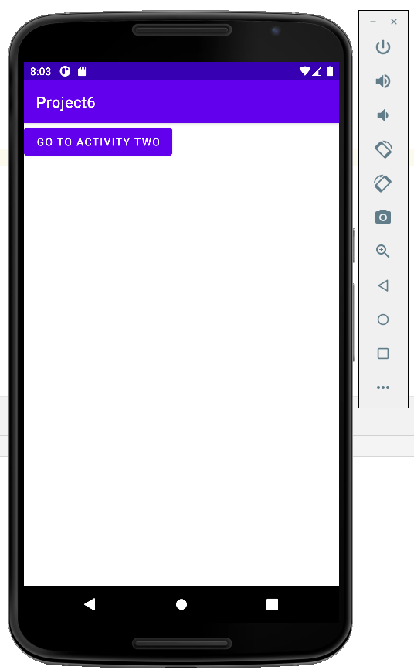

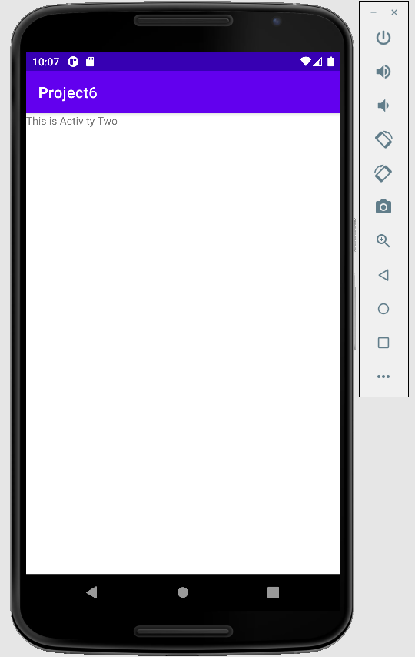

**Вывод:**

Научился создавать и вызывать несколько activity с использованием объекта Intent.